SAFARI PARK

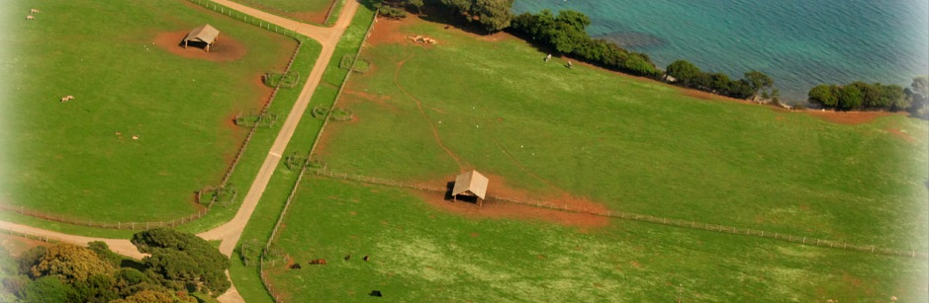

Na sjevernom rubu Velikog Brijuna u ograđenom prostoru veličine 9 ha formiran je 1978. godine safari park kojeg nastanjuju egzotični biljojedi: indijski slon Lanka, ljama - južnoamerička deve za koje indijanska legenda kaže da su pripitomljene u najranije doba ljudskog postojanja, zebre, indijske svete krave te nojevi.
Lame (Lama), su južnoameričke deve, a od pravih se deva razlikuju manjim tijelom i razmjerno velikom jako zbijenom glavom sa šiljastom njuškom, velikim očima I vitkim nogama čiji su prsti jače rascjepkani. Lame nemaju grbu, dok im je dlaka ugačka i vunasta. Žive na visoravnima velikih Kordiljera do visine od 4500 m. Od njihove vune Indijci od davnina izrađuju pokrivače i ogrtače.
Stepska i Planinska zebra (Equus quagga i Eguus zebra), dobijene su na poklon iz Gvineje 1960. i 1961. godine od Seku Turea. Jedan stari latinski pisac pripovijedao je da je rimski car Caricalla godine 211.n.K. poslao u arenu osim tigrova, slonova, nosoroga i jednog “tigrastog konja” (hipotigrisa) te da ga je svojeručno ubio. Očito je ovaj pisac pod tim nazivom mislio na jednu vrstu afričkih prugastih divljih konja, odnosno zebru.
Planinska zebra više liči magarcu no konju, a žive u gorskim dijelovima južne i istočne Afrike. Uglavnom se kreću u velikim stadima zajedno sa antilopama, žirafama i nojevima. Sam lav čiji je ona plijen pribojava se njezinog malog ali ko čelik tvrdog kopita. Uprkos mnogobrojnim pokušajima do danas nije uspjelo pripitomljavanje zebre kao domaće životinje, još i danas zoolozi razilaze se u mišljenjima da li je njihovo isprugano krzno zaštitno prilagođavanje okolini ili ne.
Zebu ili sveto Indijsko govedo (Bos indikus), poklon je iz Indije od Nehrua 1959. godine. To malo sveto govedo u stvari je patuljasta vrsta svetih indijskih krava. Ima sve karakteristike goveda samo što je mnogo manje i lakše. Odrasli bikovi su tamno smeđe boje sa jakim i kratkim rogovima i karakterističnom grbom u kojoj je deponirana rezerva hrane. Bikovi su teški i do 300 kg dok su krave teške do 150 kg. Tele po jedno mlado.
Slon - Elehantidae - Brijunski indijski slon (Elephans maximus), poklon je 1974. godine iz Indije. Visok je do 3 m, a težak i do 4 - 5 tona. Žive u prašumama Indije, na Šri Lanki, Borneu i Sumatri. Mužjaci mogu dostići i do 6 tona te je na taj način on I najveći kopneni sisavac na zemlji. Uprkos njegovoj veličini hod mu je tih i lagan budući da ispod rožnate ploče u stopalu ima elastično tkivo poput jastučića. Svojom surlom može opipavati, njušiti disati , a po potrebi i trubiti. Dnevno mora pojesti barem 80-ak kg hrane, a u jednom srku upije rilom 6-10 litara vode, tako da popije i do 200 litara vode odjednom.

